实验3.2 超链接样式与导航条制作
- 以实验3.2为网站根文件夹建立站点，站点名为Site32；
在Dreamweaver打开站点中test.html文件，然后将文件另存为test32.html。按以下要求设计网页，完成如下布局与设置超链接。
横排导航1（#navMenu1）

竖排导航2
（#navMenu2）
旅游方式栏目
#travelPlan

美食栏目
页脚
  - 制作横排导航条，要求宽度小于900px，当鼠标经过时变换背景图片。
图表 1横排导航条参考效果
步骤：
- 设置#container容器盒子宽度为900px，并在浏览器居中。
- 设置#navMenu1 a的样式：
  - 添加边框线辅助观察、
  - 设置a为块元素 ：因为行内元素无法设置padding，而a设置块元素之后会竖向排列。
  - 设置a左浮动：使得a横排，但同时#navMenu2盒子的内容也往上填补。
  - 设置#navMenu2盒子清除浮动。
  - 设置a的内边距：上下5px，左右13px。
  - 设置a的常规样式：去掉下划线、文字颜色与字体字号等。
- 设置#navMenu1 a鼠标悬停的样式：背景置换以及背景位置居中。

  - 制作竖排导航条，要求宽度小于150px，鼠标经过时有荧光灯效果，以下效果仅供参考，提倡原创设计。
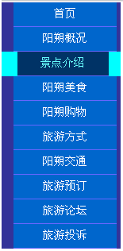
竖排导航条-荧光灯效果
步骤：设置#navMenu2盒子
- 设置#navMenu2 宽度为150px
- 设置#navMenu2 a的样式:
  - 添加边框线辅助观察、
- 设置a为块元素，文字居中。
- 设置a的上、下内边距分别为10px。
- 设置a的背景色与边框色。
- 设置#navMenu2 a悬停的样式：

  - 设置“旅游方式”栏目中的所有图片宽度为120px，高度90px，并制作鼠标经过时给图片加边框效果。
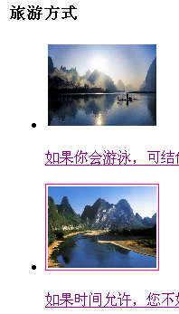
鼠标经过时给图片加边框
步骤：设置#travelPlan盒子中图片样式
- 设置travelPlan a img宽度为120px，高度90px，边框1px白色实线，内边距2px。
- 设置鼠标经过图片时边框为红色：#travelPlan a:hover img{border：。。。。}

  - 设置“旅游方式”栏目中的所有文字超链接的整体效果，并制作鼠标经过时文字变色，并加 下划点线，以下效果仅供参考，提倡原创设计。
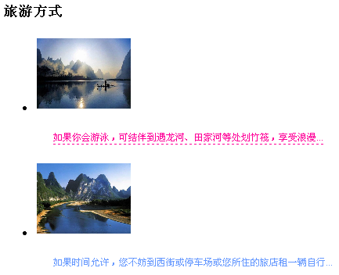
鼠标经过时文字变色并加 下划点线
步骤：
- 设置#travelPlan盒子中文字样式: #travelPlan p a{}
- 设置#travelPlan盒子中文字的鼠标悬停样式：#travelPlan p a:hover{}

  - 设置“旅游方式”，运用浮动原理，使其布局在网页中部。
步骤：设置#travelPlan盒子
- 宽度为600px，添加辅助边框线。
- 先设置竖向导航#navMenu2左浮动，则#travelPlan填补其右边空白。
- 再设置#travelPlan左浮动，则“阳朔美食”填补其右边空白。
- 接下来设置#travelPlan里面内容的布局：
- #travelPlan img：左浮动。
- #travelPlan p：宽度160px，高度100px，左浮动。字号14px，行高1.5倍，上下、左右外边距为0px和5px。
- 设置#travelPlan盒子的背景图片为bg1.jpg，背景位置顶部 居中，上内边距为150px，露出背景上部的大海。

  - 设置“阳朔美食”栏目中列表符号换成图片，鼠标经过时文字变色并加背景颜色，以下效果仅供参考，提倡原创设计：
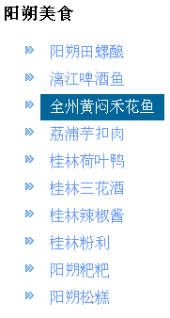
鼠标经过时文字变色并加背景颜色，并设置列表符号为图片。
步骤： #food盒子
- 设置#food盒子宽度140px，左浮动，添加辅助边框线。
- 设置#food ul属性：添加辅助边框线，内边距0px，设置无序列表的符号为图片，左外边距20px。
- 设置#food ul li：添加辅助边框线，外边距0px，上下、左右内边距为5px和0px。
- 设置#food ul li a：把a转换为块元素，上下内边距10px，左内边距5px，去掉下划线，文字颜色和字号。
- 设置#food ul li a：hover鼠标悬停的属性：
- 设置#food h3属性：外边距0px。
- 设置#food的背景图片为bg2.jpg。
- 最后对food盒子修饰，比如设置内、外边距等。

  - 设置页脚的#foot盒子：取消浮动、文字居中。
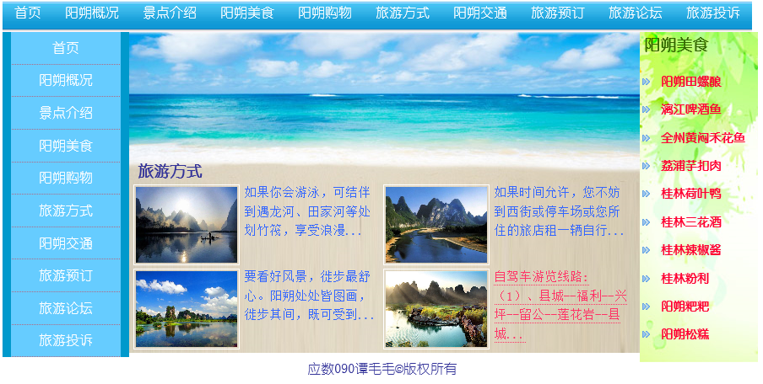
图表 2网页最终效果---仅为参考，大家对色彩搭配或背景图片可自由设计。

